Лабораторная работа № 7
ЧАСТОТНАЯ ОБРАБОТКА ПОЛУТОНОВЫХ ИЗОБРАЖЕНИЙ
7.1. Фильтрация на основе преобразования Фурье
В математическом анализе существует раздел, содержанием которого является представление и анализ функций с помощью гармонического базиса. Энергию, соответствующую базисным векторам, можно интерпретировать в терминах структуры представляемой функции. С точки зрения обработки изображений это оказывается наиболее полезным, когда на больших областях поверхности содержатся повторяющиеся шаблоны, например, прямоугольные дома на изображении города, волны на обширной поверхности воды, текстура лесного массива или сельскохозяйственного поля. Данный подход может применяться для обработки всего изображения или его отдельных фрагментов. Он заключается в использовании базиса Фурье для последующей фильтрации изображения или для принятия решений относительно изображения на основе распределения энергии между различными базисными векторами. Методы обработки изображений, основанные на применении гармонического базиса, называют частотными методами.
Частотная обработка изображений может успешно применяется, например, при удалении высокочастотного шума из изображениях, выделении признаков объектов на изображениях для последующей классификации, сжатии изображений.
Прямое преобразование Фурье F(u) непрерывной функции одной переменной f(x) определяется следующим выражением:
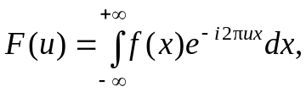 (7.1)
где i – мнимая единица (i² = –1). Функцию F(u) называют фурье-преобразованием или фурье-образом функции f(x). В общем случае она является комплекснозначной. По известному фурье-образу F(u) можно получить исходную функцию f(x) при помощи обратного преобразования Фурье:
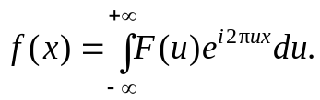 (7.2)
Эти преобразования составляют пару преобразований Фурье, а входящие в них функции образуют фурье-пару.
Пара преобразований Фурье для одномерных функций может быть обобщена и на двумерный случай:
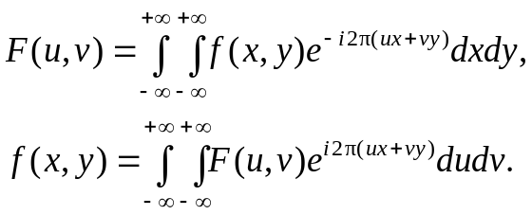 (7.3)
Прямое и обратное преобразования Фурье для дискретных функций одной переменной определяются следующим образом:
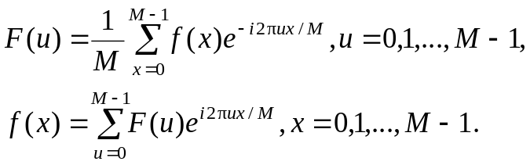 (7.4)
Отметим, что местоположение множителя 1/M не является существенным – иногда он ставится в формуле для обратного преобразования, а иногда распределяется по обеим формулам. Главное требование состоит в том, чтобы произведение множителей для прямого и обратного преобразований было равно 1/M.
Важным отличием пары дискретных преобразований Фурье от их непрерывных аналогов является то, что для любой дискретной функции всегда существует ее фурье-образ.
Пара двумерных дискретных преобразований Фурье имеет вид:
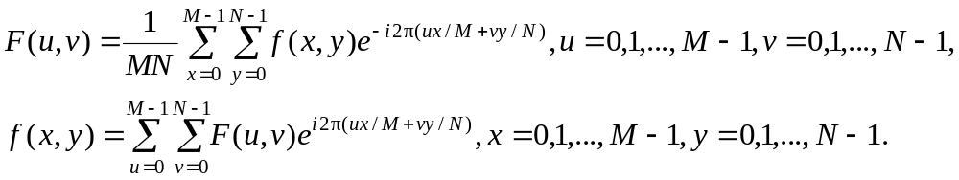 (7.5)
Здесь, как и в одномерном случае, положение множителя 1/MN не имеет значения – он может быть отнесен в прямое либо обратное преобразование или распределен между ними.
Пространство, в котором принимают значения переменные u и v фурье-образа F(u, v) функции f(x, y), называют частотной областью. Отметим некоторые основные свойства частотной области. Прежде всего, каждый элемент фурье-образа F(u, v) содержит все значения функции f(x, y). Поэтому, в общем случае, невозможно установить прямое соответствие между характерными деталями изображения и его образа. Однако некоторые общие утверждения относительно взаимосвязи частотных составляющих фурье-образа и пространственных характеристик могут быть сделаны. Например, поскольку частота прямо связана со скоростью изменения сигнала, то интуитивно ясно, что частоты связаны с вариацией сигнала на изображении. Наиболее медленно меняющаяся (постоянная) частотная составляющая (u = v = 0) совпадает со средней яркостью изображения. Низкие частоты, отвечающие точкам вблизи начала координат фурье-преобразования, соответствуют медленно меняющимся компонентам изображения. По мере удаления от начала координат, более высокие частоты начинают соответствовать все более и более быстрым изменениям яркости, например, связанным с границами объектов и шумом.
Процедура Фурье-фильтрации в общем случае состоит из следующих шагов:
1. Вычисляется прямое дискретное преобразование Фурье F(u, v) изображения f(x, y);
2. Определяется функция G(u, v) как результат умножения фурье-образа изображения F(u, v) на передаточную функцию фильтра H(u, v);
3. Вычисляется обратное преобразование g(x, y) для функции G(u, v);
4. Выделяется вещественная часть функции g(x, y).
Иногда в качестве первого и последнего шагов выполняется умножение исходного и результирующих изображений соответственно на функцию (–1)^{x + y}. Это связано с центрированием фурье-образов F(u, v) и G(u, v), т.е. начало отсчета частотной области будет перенесено в точку M/2, N/2 (M, N – размеры частотной области, которые должны быть в этом случае четными).
Необходимость в выделении из обратного преобразования функции G(u, v) связана с появлением с ошибками округления при вычислении паразитной мнимой составляющей, тогда как результирующее изображение должно быть вещественным.
Таким образом, частотная фильтрация выражается формулой
G(u, v) = F(u, v)H(u, v). (7.6)
Умножение функций F(u, v) и H(u, v) выполняют поэлементно. Передаточную функцию фильтра H(u, v) часто называют просто фильтром. Компоненты фильтра в общем случае могут быть комплексными величинами, но для обработки изображений используются обычно вещественные фильтры.
Существуют многочисленные варианты указанной основной схемы частотной фильтрации, предусматривающие разнообразные операции предварительной и заключительной обработки. Например, можно выполнить обрезание или дополнение исходного изображения так, чтобы его размеры приняли ближайшие четные значения по отношению к исходным (это нужно для центрирования фурье-преобразования), яркостное масштабирование, преобразование входных данных в значения с плавающей точкой и преобразование выходных данных в восьмиразрядные целые без знака.
Результат частотной фильтрации зависит от вида фильтра H(u, v). Для сглаживания изображения и удаления шумов можно применить низкочастотные фильтры. Рассмотрим три вида таких фильтров: идеальный фильтр низких частот, фильтр Баттерворта и гауссов фильтр.
Идеальный фильтр низких частот имеет следующую передаточную функцию:
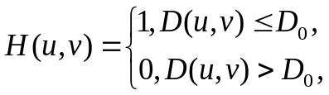 (7.7)
где D(u, v) – расстояние от точки (u, v) до центра частотной области, D₀ – заданная величина. Если фурье-преобразование было центрировано и частотная область имеет размеры M × N, то расстояние определяется от точки (M/2, N/2) и задается формулой
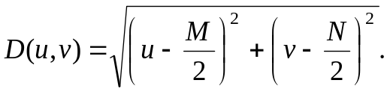 (7.8)
Передаточная функция низкочастотного фильтра Баттерворта имеет вид
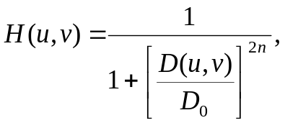 (7.9)
где n – порядок фильтра, D(u, v) – расстояние от точки (u, v) до центра частотной области, D₀ – заданная величина.
Гауссов фильтр низких частот задается формулой
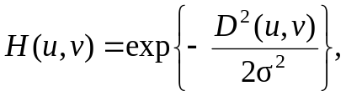 (7.9)
где D(u, v) – расстояние от точки (u, v) до центра частотной области, σ – параметр фильтра (можно считать, что σ – заданная величина D₀).
Сглаживание изображения с помощью рассмотренных низкочастотных фильтров выполняется посредством подавления высокочастотных составляющих, находящихся на расстоянии от центра частотной области, превышающем некоторую заданную величину.
Поскольку контуры и другие скачкообразные изменения яркости связаны с высокочастотными составляющими, то повышение резкости изображения может быть достигнуто при помощи высокочастотной фильтрации, которая подавляет низкочастотные составляющие.
В качестве высокочастотных фильтров рассмотрим фильтры:
- идеальный фильтр высоких частот:
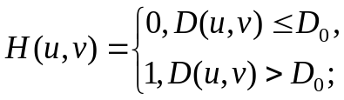 (7.10)
- высокочастотный фильтр Баттерворта:
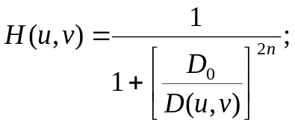 (7.11)
- высокочастотный гауссов фильтр:
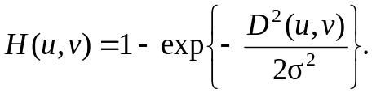 (7.12)
Параметры этих фильтров такие же, как у соответствующих низкочастотных аналогов.
Комбинация низкочастотного и высокочастотного фильтров дает полосовой фильтр, позволяющий выделить составляющие заданной части частотной области изображения.
Преобразование Фурье F(u, v) изображения f(x, y) обладает следующим свойством:
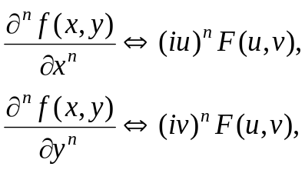 (7.13)
где символом ⇔ здесь и далее обозначено соответствие между функцией и ее фурье-образом. Данное свойство позволяет вычислить фурье-образ лапласиана:
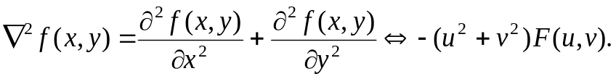 (7.14)
Для центрированного фурье-образа изображения лапласиан соответствует частотной функции
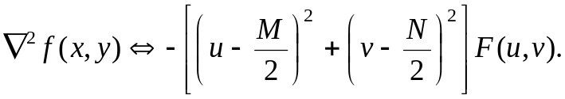 (7.15)
Тогда передаточная функция частотного фильтра повышения резкости изображения, соответствующего пространственному фильтру с уравнением будет иметь вид
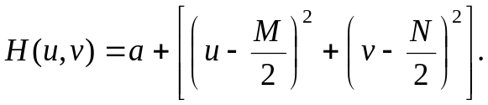 (7.16)
При этом нужно позаботиться о масштабировании фильтра, поскольку квадраты переменных могут быть больше a на несколько порядков. Аналогично можно построить фильтр, соответствующий пространственному фильтру, использующему модуль градиента изображения.
Для анализа изображений при проектировании частотных фильтров на основе преобразования Фурье используют амплитудный и фазовый спектры изображения. Под амплитудным спектром изображения f(x, y) понимают модуль его фурье-пары F(u, v):
(7.17)
где Re(F(u, v)), Im(F(u, v)) – вещественная и мнимая части функции F(u, v). При анализе амплитудных спектров двумерных функций принято их представлять в виде изображения, над которым выполнено логарифмическое преобразование. При этом, как правило, преобразование Фурье центрируется. Фазовый спектр изображения f(x, y) представляет собой аргумент его фурье-пары F(u, v):
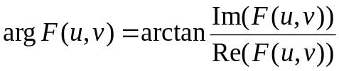 . (7.18)
При рассмотрении лапласиана в частотной области уже говорилось о взаимосвязи между пространственной и частотной областей фильтрации. В общей форме эта взаимосвязь устанавливается теоремой о свертке. Дискретная свертка двух функций f(x, y) и h(x, y) размерами M × N определяется выражением
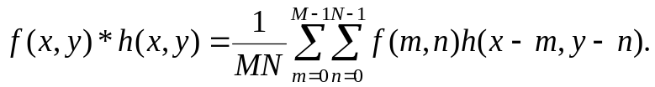 (7.19)
При этом предполагается, что функции f(x, y) и h(x, y) определены как двукратно периодические функции с периодами M и N на всем дискретном пространстве. Вычисление свертки можно представить в виде следующей последовательности действий:
1. Зеркальное отображение одной из функций относительно начала координат, что дает, например, вместо функции h(m, n) функцию h(–m, –n);
2. Сдвиг полученной функции по отношению к другой на величины (x, y);
3. Вычисление суммы произведений по всем значениям m и n для всех значений сдвигов (x, y), которые являются целыми приращениями аргументов и которые прекращаются когда функции перестают перекрываться.
Теорема о свертке утверждает, что если функции F(u, v) и H(u, v) представляют собой фурье-образы функций f(x, y) и h(x, y), то свертке функций f(x, y) и h(x, y) соответствует произведение функций F(u, v) и H(u, v) и наоборот:
f(x, y) * h(x, y) ⇔ F(u, v)H(u, v), f(x, y)h(x, y) ⇔ F(u, v) * H(u, v). (2.79)
Если под функцией f(x, y) понимать изображение, то формула дискретной свертки представляет собой фильтрацию в пространственной области, а преобразование Фурье свертки дает выражение для частотной фильтрации. Таким образом, h(x, y) и H(u, v) – пространственный и частотный фильтры изображения f(x, y).
Пусть функция f(x, y) представляет собой единичную импульсную функцию δ(x, y), определенную следующим образом:
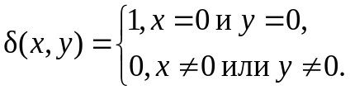 (7.20)
Ее фурье-образ получается с помощью формулы прямого дискретного преобразования Фурье:
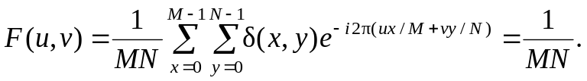 (7.21)
Тогда согласно теореме о свертке
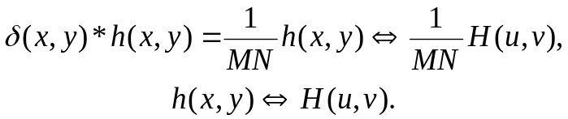 (7.22)
Это означает, что пространственный и частотный фильтры h(x, y) и H(u, v) являются фурье-парой.
Таким образом, по заданному в частотной области фильтру можно получить соответствующий фильтр в пространственной области и наоборот. Для получения из одного фильтра другого применяется прямое либо обратное преобразование Фурье.
С вычислительной точки зрения применение пространственных фильтров, полученных с помощью обратного преобразования Фурье из соответствующих частотных фильтров, не дает никакого выигрыша. Это связано с тем, что фурье-пары функций определяются на областях одного и того же размера. Поэтому, как правило, такие пространственные фильтры служат только ориентиром для построения фильтров меньшего размера.
В качестве примера рассмотрим низкочастотный гауссов фильтр, описанный выше в частотной области. Для функции одной переменной f(x) низкочастотный гауссов фильтр H(u) имеет вид
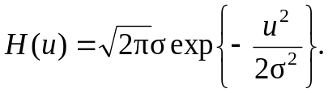 (7.23)
Его аналог в пространственной области задается равенством
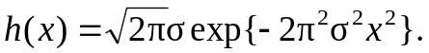 (7.24)
Таким образом, с точностью до множителей частотный и пространственный фильтры имеют одинаковую форму. Двумерный низкочастотный гауссов фильтр, как было показано выше, определяется следующим образом:
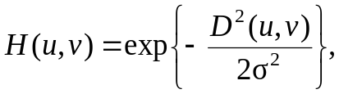 (7.25)
где для простоты считаем, что фильтр не центрирован и 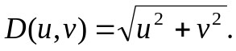 Передаточную функцию двумерного фильтра можно представить как произведение передаточных функций одномерных фильтров:
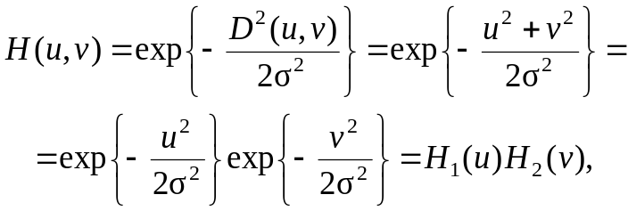 (7.26)
В пространственной области данному выражению соответствует равенство
(7.27)
После центрирования фильтра получаем:
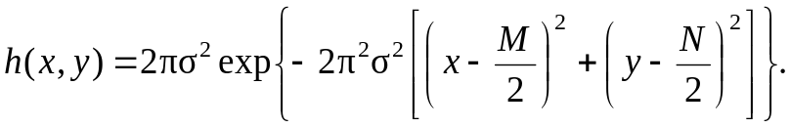 (7.28)
Такой фильтр имеет размеры M × N. Наибольшее значение функция h(x, y) принимает в центральной точке, а по мере удаления от центра значение функции уменьшается до 0. Тогда можно ограничить окрестность центральной точки только таким количеством элементов, для которых значения функции h(x, y) превышают некоторую величину (являются значимыми). При этом в функцию можно добавить дополнительные множители.
В общем случае при использовании частотных фильтров может быть достигнута большая скорость вычислений по сравнению с использованием пространственных фильтров таких же размеров. Это связано с применением различных методов быстрого преобразования Фурье.
Быстрое преобразование Фурье для двумерных функций сводится к последовательному выполнению быстрого преобразования Фурье одномерных функций. Это можно сделать, поскольку дискретное преобразование Фурье допускает разделение переменных:
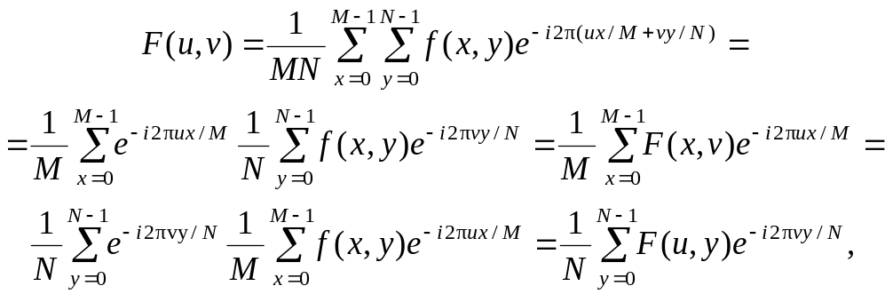 (7.29)
где
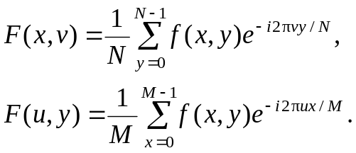 (7.30)
При каждом значении x (x = 0, 1, …, M – 1) и y (y = 0, 1, …, N – 1) функции F(x, v) и F(u, y) являются полными одномерными преобразованиями Фурье. Для изображения они представляют собой одномерные преобразования по столбцам и строкам соответственно.
Таким образом, для получения дискретного преобразования Фурье изображения можно сначала вычислить одномерные преобразования по его строкам, а затем – по его столбцам или наоборот. Аналогично вычисляется и обратное дискретное преобразование Фурье.
В основе рассмотренного ниже быстрого преобразования Фурье лежит так называемый метод последовательного удвоения. При его описании прямое одномерное преобразование Фурье представим в виде
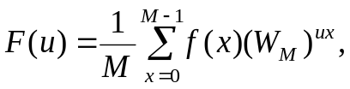 (7.31)
где
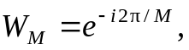 (7.32)
а относительно M предполагается, что оно является степенью двойки, т.е. представимо следующим образом:
M = 2^{n}, n > 0. (7.33)
Если M – степень двойки, то его можно также представить в виде
M = 2K, K > 0. (7.34)
Тогда получим
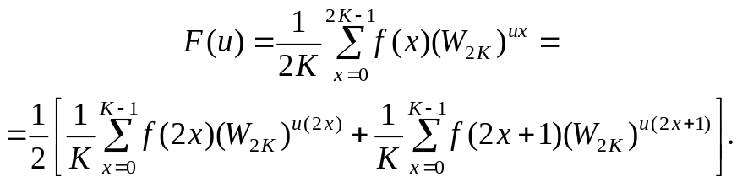 (7.35)
С учетом того, что
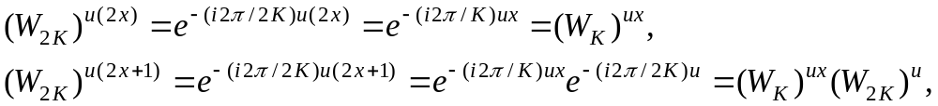 (7.36)
выражение для F(u) преобразуем в форму
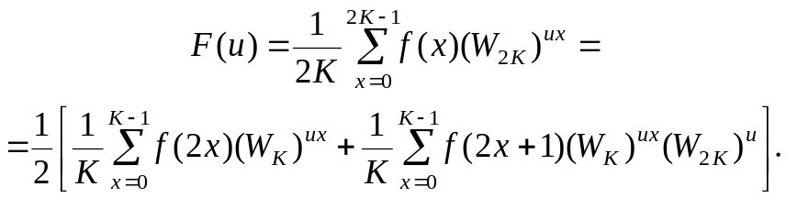 (7.37)
Положив по определению
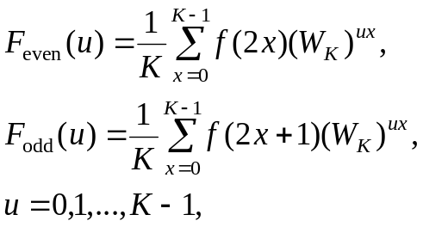 (7.38)
можно записать
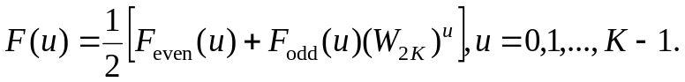 (7.39)
Кроме того, поскольку
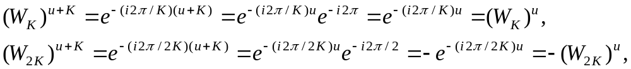 (7.40)
то
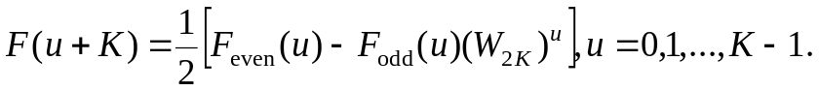 (7.41)
Таким образом, преобразование для M значений может быть выполнено с помощью разложения исходного выражения на две части. При этом необходимо вычислить F_{even}(u) и F_{odd}(u) только для одной части, а во вторую часть подставить уже готовые значения. Очевидно, что каждую из частей также можно разложить на две составляющие. Процесс можно продолжить до некоторого уровня. В результате получим рекурсивную схему вычислений.
Для выполнения обратного дискретного преобразования Фурье используется алгоритм прямого преобразования. Обратное дискретное преобразование Фурье выражается формулой
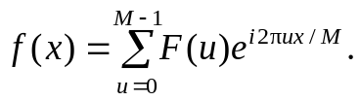 (7.42)
Если выполнить комплексное сопряжение для обеих частей, то получим:
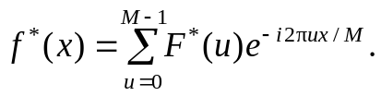 (7.43)
Поделив обе части последнего равенство на M, имеем схему прямого дискретного преобразования Фурье:
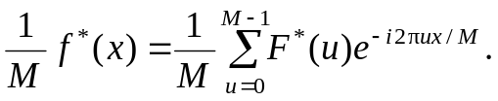 (7.44)
Таким образом, для выполнения обратного дискретного преобразования Фурье нужно проделать следующие действия:
1. Получить комплексное сопряжение фурье-образа искомой функции;
2. Выполнить прямое дискретное преобразование Фурье;
3. Умножить результат на размер области определения искомой функции;
4. Получить комплексное сопряжение результата умножения.
Для получения комплексного сопряжения фурье-образа можно использовать следующее свойство преобразования Фурье:
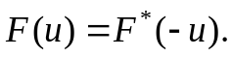 (7.45)
Кроме того, комплексное сопряжение вещественной функции совпадает с этой функцией.

7.2. Фильтрация на основе дискретного косинусного преобразования
Для выявления локальных характеристик изображения в настоящее эффективно применяется фильтрация на основе дискретного косинусного преобразования (ДКП), которое можно считать модификацией дискретного преобразования Фурье.
Прямое ДКП изображения f(x, y) размерами N×N вычисляется следующим образом:
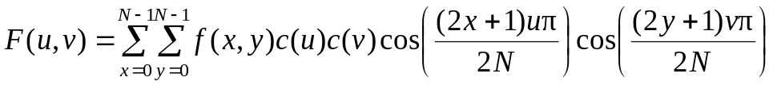. (7.46)
Обратное ДКП позволяет восстановить изображение по спектральным коэффициентам F(u, v):
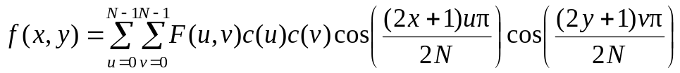. (7.47)
В формулах (7.46) и (7.47) коэффициенты c(u), c(v) принимают значения 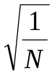 для нулевых значений аргументов и 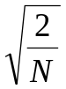для остальных значений аргументов. Отметим, что в результате прямого дискретного косинусного преобразования получаются вещественные спектральные коэффициенты F(u, v). Также из выражений 7.46) – (2.47) видно, что прямое и обратное ДКП вычисляются практически одинаково.
На основе ДКП строятся локально-адаптивные фильтры. Обработка в этом случае выполняется не для всего изображения, а для его блоков, имеющими обычно размеры 8×8. Процедура ДКП-фильтрации выглядит так:
1. Выполняется прямое ДКП для блока;
2. К набору спектральных коэффициентов блока применяется пороговая обработка;
3. Выполняется обратное ДКП для блока.
Процедура выполняется для всех блоков изображения. Если блоки перекрываются, то значения яркости пиксела, полученные для разных блоков, усредняются. При обработке блока на втором шаге отбрасываются спектральные коэффициенты, которые по абсолютному значению меньше заранее известных или рассчитанных пороговых величин. При этом для каждого спектрального коэффициента можно ввести свои собственные пороги.

7.3. Фильтрация на основе вейвлет-преобразования
Преобразование Фурье не позволяет выявить локальные особенности сигнала по времени или частоте, так как для получения каждого спектрального коэффициента суммируются все отсчеты, а для восстановления каждого отсчета суммируются все спектральные коэффициенты.
Свойством локализации анализируемых характеристик обладает вейвлет-преобразование, что позволило его с успехом применять для фильтрации одномерных и двумерных сигналов.
Одномерное дискретное вейвлет-преобразование функции f(x) заключается в ее разложении по определенному базису. Для формирования вейвлет-базиса используются масштабирующая функция φ(x) и вейвлет-функция ψ(x), обладающие специальными свойствами. Элементы базиса определяются следующим образом:
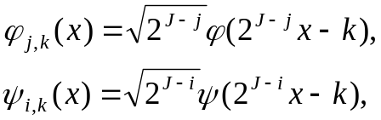 (7.48)
где J – некоторый фиксированный номер, а j ∈ [0, J].
Функцию f(x) можно представить в виде ряда:
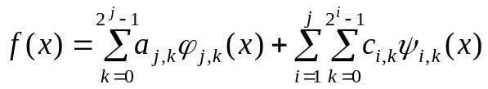, (7.49)
где a_{j,k} – коэффициент аппроксимации, c_{i,k} – коэффициент детализации, j называют уровнем разложения функции, j ∈ [0, J], J – максимальный уровень разложения. Причем будем считать, что уровень 0 соответствует наиболее детальному приближению с нулевыми коэффициентами детализации и значениями коэффициентов аппроксимации, равными значениям исходной функции, а уровень J – наиболее грубому приближению с единственным коэффициентом аппроксимации, равным среднему значению функции. На практике обычно рассматривают J = log₂N, где N – число дискретных значений исходной функции.
В общем случае в процедурах вейвлет-фильтрации функция f(x) представляет собой последовательность дискретных значений:
f(x) = {f(0), f(1),…, f(N – 1)}, (7.50)
где N – четное число отсчетов. Множество значений аргумента x, на котором функция f(x) может принимать отличные от нуля значения, называется носителем этой функции. Очевидно, что носителем функции является полуинтервал [0, N). Функции φ(t) и ψ(t), определяющие вейвлет-базис, могут иметь носитель [a, b), отличающийся от носителя функции f(t). В этом случае необходимо формировать новую функцию 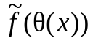= f(x), где θ(x) – функция с областью определения [0, N) и областью значений [a, b). Тогда разложение в ряд будет иметь вид:
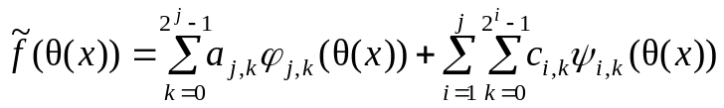. (7.51)
Например, для обработки сигналов часто используют вейвлет-базис Хаара с носителем [0, 1):
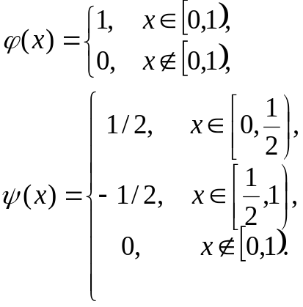 (7.52)
Функция θ(x) в этом случае имеет вид θ(x) = x/N. В дальнейшем будем считать, что носитель функции f(x) совпадает с носителями φ(x) и ψ(x).
В результате разложения функции f(x) в вейвлет-ряд будет получено множество коэффициентов аппроксимации и детализации. С их помощью можно представить исходную функцию на каждом уровне разложения в виде суммы аппроксимирующей
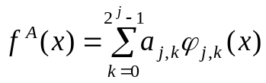 (7.53)
и детализирующей
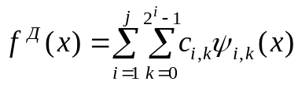 (7.54)
частей. Задав способ изменения коэффициентов аппроксимации и детализации определяют требуемый фильтр. Например, простейшее сглаживание заключается в обнулении всех детализирующих коэффициентов на j-м уровне разложения, что в результате дает:
f(x) = f^{А}(x). (7.55)
Привлекательной особенностью вейвлет-фильтрации является возможность обработки коэффициентов на каждом уровне разложения.
Способ фильтрации, основанный на обнулении всех коэффициентов детализации, начиная с некоторого уровня, базируется на «частотном» подходе. В этом случае считается, что чем меньше уровень разложения, тем более высокочастотные составляющие входят в детализирующую часть вейвлет-ряда. При этом предполагается, что несущественные детали или шумовые составляющие является высокочастотными сигналами. За счет отбрасывания детализирующей части вейвлет-разложения можно добиться эффекта сглаживания или удаления шума. Таким образом, имеем классический фильтр низких частот.
В качестве базиса для фильтрации сигналов обычно используются ортогональные и биортогональные вейвлеты, для которых имеются быстрые алгоритмы разложения. К таким вейвлетам относятся вейвлеты Хаара, Добеши, симмлеты, койфлеты, биортогональные вейвлеты, реверсивные биортогональные вейвлеты, дискретные вейвлеты Мейера.
Эффективность фильтрации для конкретного сигнала в значительной степени зависит от выбранного вейвлет-базиса и алгоритма обработки детализирующих коэффициентов. При выборе оптимального вейвлет-базиса наиболее часто используется критерий минимума энтропи и распределения квадратов модулей детализирующих коэффициентов уровней 1, …, J. Критерий выражается следующим образом:
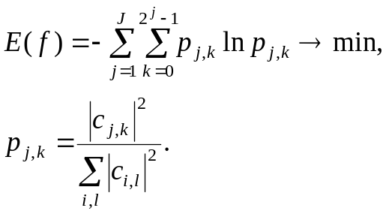 (7.56)
Метод, основанный на этом критерии, подбирает для сигнала такой базис, в котором распределение значений квадратов его вейвлет-коэффициентов максимально отличаются от равномерного. Тем самым максимум информации сосредотачивается в минимальном количестве коэффициентов разложения.
На основе критерия минимума энтропии строятся методы, позволяющие путем применения того или иного базиса выявить как можно более тонкие различия в структуре сигналов, например, метод когерентного отсечения.
Использование вейвлетов для удаления шума позволяет применять более гибкие алгоритмы по сравнению с простейшим «частотным» подходом, рассмотренным выше. Например, в настоящее время активно применяются алгоритмы адаптивной вейвлет-фильтрации. Они основаны на предположении о том, что шум в основном сосредоточен на самом высокочастотном уровне детализации (уровне 1), за исключением небольшого числа точек, в котором сконцентрированы высокочастотные особенности поведения полезного сигнала. Для оценки стандартного отклонения шума можно воспользоваться робастной медианной оценкой стандартного отклонения для нормальной случайной величины:
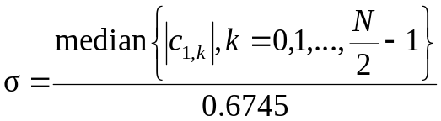. (7.57)
Зная σ, можно оценить порог тех значений модуля вейвлет-коэффициентов, ниже которого их можно обнулить, поскольку они являются носителями шумовых вариаций:
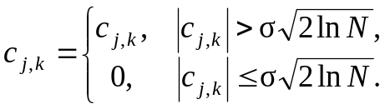 (7.58)
Порог 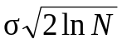 называется порогом Донохо-Джонстона. Его применение лежит в основе нелинейной пороговой фильтрации сигнала, которая заключается в выполнении следующей последовательности операций:
1) для выбранного ортогонального вейвлет-базиса определить коэффициенты разложения;
2) отсортировать все коэффициенты детализации в порядке возрастания их абсолютных величин;
3) обнулить коэффициенты, которые по модулю не превышают значение порога;
4) восстановить сигнал.
Приведенная процедура является разновидностью жесткой пороговой обработки (или обработки с жестким порогом):
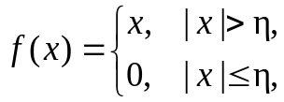 (7.59)
где f(x) – результат пороговой обработки, x – обрабатываемое значение, η – пороговое значение. Кроме этого, применяется мягкая пороговая обработка (или обработка с мягким порогом):
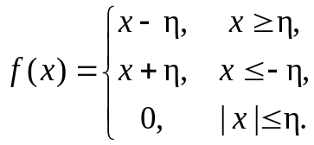 (7.60)
Помимо сглаживания и удаления шума, т.е. низкочастотных фильтров, на основе вейвлет-преобразования строятся высокочастотные фильтры. Их, например, можно получить при обнулении коэффициенты аппроксимации и сохранении неизменными коэффициентов детализации. Для повышения резкости можно увеличить по абсолютному значению коэффициенты детализации.
Двумерное вейвлет-преобразование заключается в последовательном выполнении одномерного вейвлет-преобразования сначала по строкам, а затем по столбцам. Предположим, что имеем изображение размером N×N. Первоначально каждая из N строк изображения делится (фильтруется) на низкочастотную (НЧ) и высокочастотную (ВЧ) половины. В результате получается два изображения размером N×N/2. Далее каждый столбец делится точно также, в итоге получается четыре изображения размером N/2×N/2. Первое из указанных выше изображений делится аналогичным образом на следующем шаге (уровне) преобразования и т.д.
В заключение отметим, что описанные процедуры фильтрации одномерных функций обобщаются на фильтрацию изображений.

7.4. Реализация частотных методов в OpenCV
В OpenCV для выполнения частотных преобразований используются следующие функции:
- преобразование Фурье:
void cvDFT(
const CvArr* src,
CvArr* dst,
int flags,
int nonzero_rows = 0);
- дискретно-косинусное преобразование:
void cvDCT(
const CvArr* src,
CvArr* dst,
int flags
);
Аргументами этих функций являются:
src – исходное изображение,
dst – результирующее изображение,
flags – флаги преобразования:
CV_DXT_FORWARD – прямое преобразование,
CV_DXT_INVERSE – обратное преобразование,
CV_DXT_SCALE – масштабирование результата (деление результата на число элементов),
CV_DXT_ROWS – преобразование строк по отдельности,
CV_DXT_INVERSE_SCALE – комбинация флагов CV_DXT_INVERSE и CV_DXT_SCALE,
nonzero_rows – количество строк, отличных от нуля (предназначено для повышения быстродействия преобразований, если значение меньше 1, то игнорируется).
Листинг 7.1 содержит программу вычисления морфологического градиента. При создании и исполнении проекта используются файлы включения cv.h и highgui.h, файлы библиотек opencv_core249d.lib, opencv_highgui249d.lib и opencv_imgproc249d.lib, исполняемые файлы opencv_core249d.dll, opencv_highgui249d.dll и opencv_imgproc249d.dll.
Листинг 7.1.
#include <opencv/cv.h>
#include <opencv/highgui.h>

int main(int argc, char ** argv)
{
IplImage * src;
IplImage * complex;
IplImage * dft;
IplImage * idft;
IplImage * dst;
int rows;
int cols;
int row;
int col;
double val_real;
CvScalar val_complex;
src = cvLoadImage(argv[1], CV_LOAD_IMAGE_GRAYSCALE);
rows = cvGetOptimalDFTSize(src->height);
cols = cvGetOptimalDFTSize(src->width);
complex = cvCreateImage(cvSize(rows, cols), IPL_DEPTH_64F,
2);
for(row = 0; row < rows; row++)
for(col = 0; col < cols; col++)
{
if(row < src->height)
{
if(col < src->width)
val_real = cvGetReal2D(src, row, col);
else
val_real = 0.0;
}
else
val_real = 0.0;
cvSet2D(complex, row, col, cvScalar(val_real, 0.0));
}
dft = cvCreateImage(cvSize(cols, rows), IPL_DEPTH_64F, 2);
idft = cvCreateImage(cvSize(cols, rows), IPL_DEPTH_64F, 2);
dst = cvCreateImage(cvSize(src->width, src->height),
src->depth, 1);
cvDFT(complex, dft, CV_DXT_FORWARD, src->height);
cvDFT(dft, idft, CV_DXT_INVERSE_SCALE, src->height);

Листинг 7.1. Окончание.

for(row = 0; row < dst->height; row++)
for(col = 0; col < dst->width; col++)
{
val_complex = cvGet2D(complex, row, col);
cvSetReal2D(dst, row, col, val_complex.val[0]);
}
cvNamedWindow("Source", CV_WINDOW_AUTOSIZE);
cvShowImage("Source", src);
cvNamedWindow("Dst", CV_WINDOW_AUTOSIZE);
cvShowImage("Dst", dst);
cvWaitKey(0);
cvReleaseImage(&src);
cvReleaseImage(&dft);
cvReleaseImage(&idft);
cvReleaseImage(&complex);
cvReleaseImage(&dst);
cvDestroyAllWindows();
return 0;
}

При вычислении дискретного преобразования Фурье основе процедуры быстрого преобразования Фурье размеры изображения по ширине и высоте должны быть кратны степени двух. Для определения значения соответствующего размера применяется функция:
int cvGetOptimalDFTSize(int size0);
Аргумент size0 должен иметь значение ширины или высоты исходного изображения.
Размер изображения для дискретного косинусного преобразования вычисляется следующим образом:
2 * getOptimalDFTSize(N + 1) / 2);
Здесь N – ширина или высота исходного изображения.
Функции для реализации вейвлет-преобразования в OpenCV отсутствуют.

7.5. Задание
1. Изучить методы частотной обработки полутоновых изображений.
2. Разработать функцию двумерного дискретного преобразования Фурье.
3. Разработать функцию двумерного дискретного косинусного преобразования.
4. Разработать функцию двумерного вейвлет-преобразования Хаара.
5. Разработать функцию идеальной низкочастотной фильтрации.
6. Разработать функцию низкочастотной фильтрации Баттерворта.
7. Разработать функцию гауссовой низкочастотной фильтрации.
8. Разработать функцию идеальной полосовой фильтрации.
9. Разработать функцию полосовой фильтрации Баттерворта.
10. Разработать функцию гауссовой полосовой фильтрации
11. Разработать функцию идеальной высокочастотной фильтрации.
12. Разработать функцию высокочастотной фильтрации Баттерворта.
13. Разработать функцию гауссовой высокочастотной фильтрации.
14. Разработать функцию фильтрации на основе дискретного косинусного преобразования.
15. Разработать функцию вейвлет-фильтрации.
16. Сравнить результаты применения разработанных функций и соответствующих функций OpenCV (для дискретного преобразования Фурье и дискретного косинусного преобразования).

